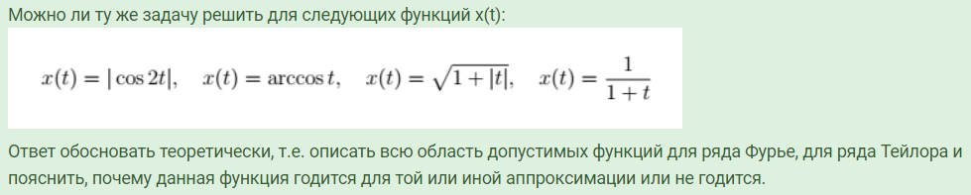

**Задание 39 вариант 15**

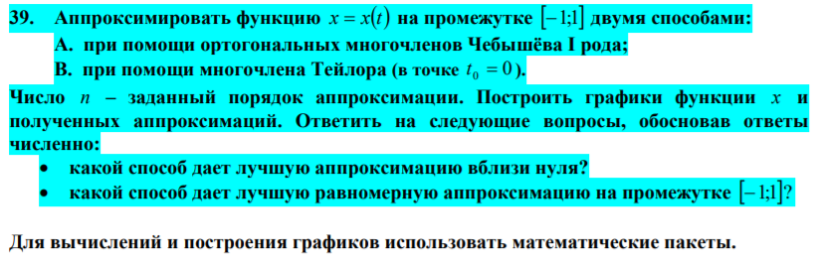



Решение этой задачи опирается на теоретические сведения, изложенные в конспекте лекций: понятие многочленов Чебышёва (§9, пункт 9.2, §10, пункт 10.2), определение ряда Фурье и его связь с задачей аппроксимации (§11, §12). Как отмечено в §12, для аппроксимации функции можно использовать как ряд Фурье, так и ряд Тейлора. У каждого способа есть свои   
преимущества.   
  
A. Аппроксимация многочленами Чебышёва I рода.   
  
Многочлены Чебышёва I рода образуют ортогональный (после нормировки –   
ортонормированный) базис в гильбертовом пространстве  . Обозначим этот ортонормированный базис следующим образом:   
  
Составим для функции x частичную сумму ряда Фурье (4-го порядка) по системе многочленов Чебышёва I рода:

   
На рисунке 1 представлены графики функций x и  (пунктиром).



1. Аппроксимация многочленом Тейлора.   
     
   Составим для функции x многочлен Тейлора 4-ой степени в точке :

  
На рисунке 16 представлены графики функций x(t) и  (пунктиром).   
   
По графикам можно предположить, что многочлены Чебышёва I рода в целом лучше аппроксимируют функцию x на промежутке [-1;1] но вблизи нуля более точную аппроксимацию дает многочлен Тейлора. Подтвердим эти наблюдения численно.   
  
Чтобы оценить качество аппроксимации вблизи нуля, рассмотрим пробные точки t=0.1 и t=0.2:

 

   
Действительно, вблизи нуля значения многочлена Тейлора гораздо ближе к значениям функции x чем значения аппроксимации многочленами Чебышёва.   
  
Чтобы оценить качество равномерной аппроксимации на промежутке [-1;1], надо вычислить расстояния в метрике C[-1;1]:



  
  
Итак, многочлены Чебышёва дают более точную равномерную аппроксимацию функции x на промежутке [-1;1].